**Дискретное преобразование Фурье**

Дискретное преобразование Фурье — это одно из преобразований Фурье, широко применяемых в алгоритмах цифровой обработки сигналов (его модификации применяются в сжатии звука в MP3, сжатии изображений в JPEG и др.), а также в других областях, связанных с анализом частот в дискретном (к примеру, оцифрованном аналоговом) сигнале. Дискретное преобразование Фурье требует в качестве входа дискретную функцию. Такие функции часто создаются путём дискретизации (выборки значений из непрерывных функций). Дискретные преобразования Фурье помогают решать дифференциальные уравнения в частных производных и выполнять такие операции, как свёртки. Дискретные преобразования Фурье также активно используются в статистике, при анализе временных рядов.

Формулы преобразований:

1. Прямое преобразование:
2. Обратное преобразование:

Где

**Быстрое преобразование Фурье (схема Кули - Тьюки)**

Быстрое преобразование Фурье (БПФ, FFT) — алгоритм ускоренного вычисления дискретного преобразования Фурье, позволяющий получить результат за время, меньшее чем O(N2) (требуемого для прямого, поформульного вычисления). Иногда под быстрым преобразованием Фурье понимается один из алгоритмов, называемый алгоритмом прореживания по частоте — времени, имеющий сложность O(N*log(N)).

Свойства

Схема Кули – Тьюки:

Ak + W(N) ^p*Bk

Ak

*W(N) ^p

Ak - W(N) ^p*Bk

Bk

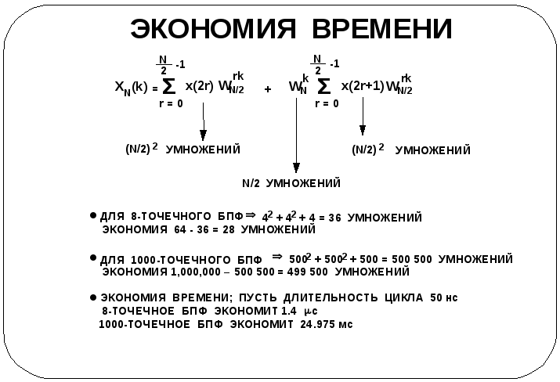

**Реализация кода**

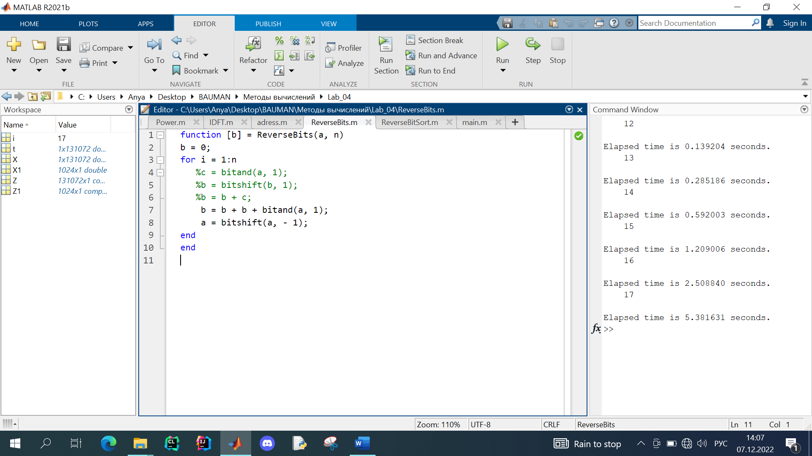

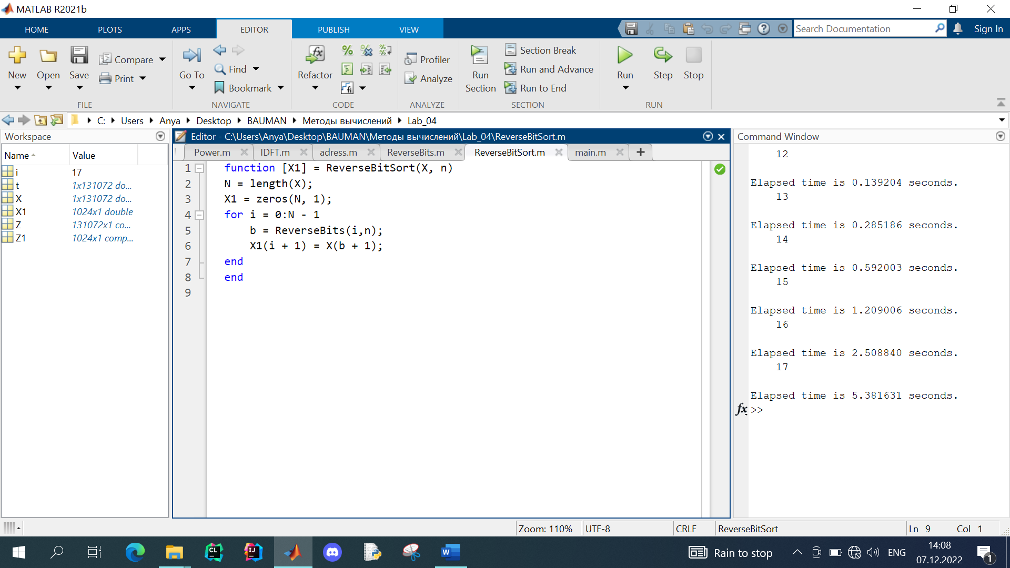

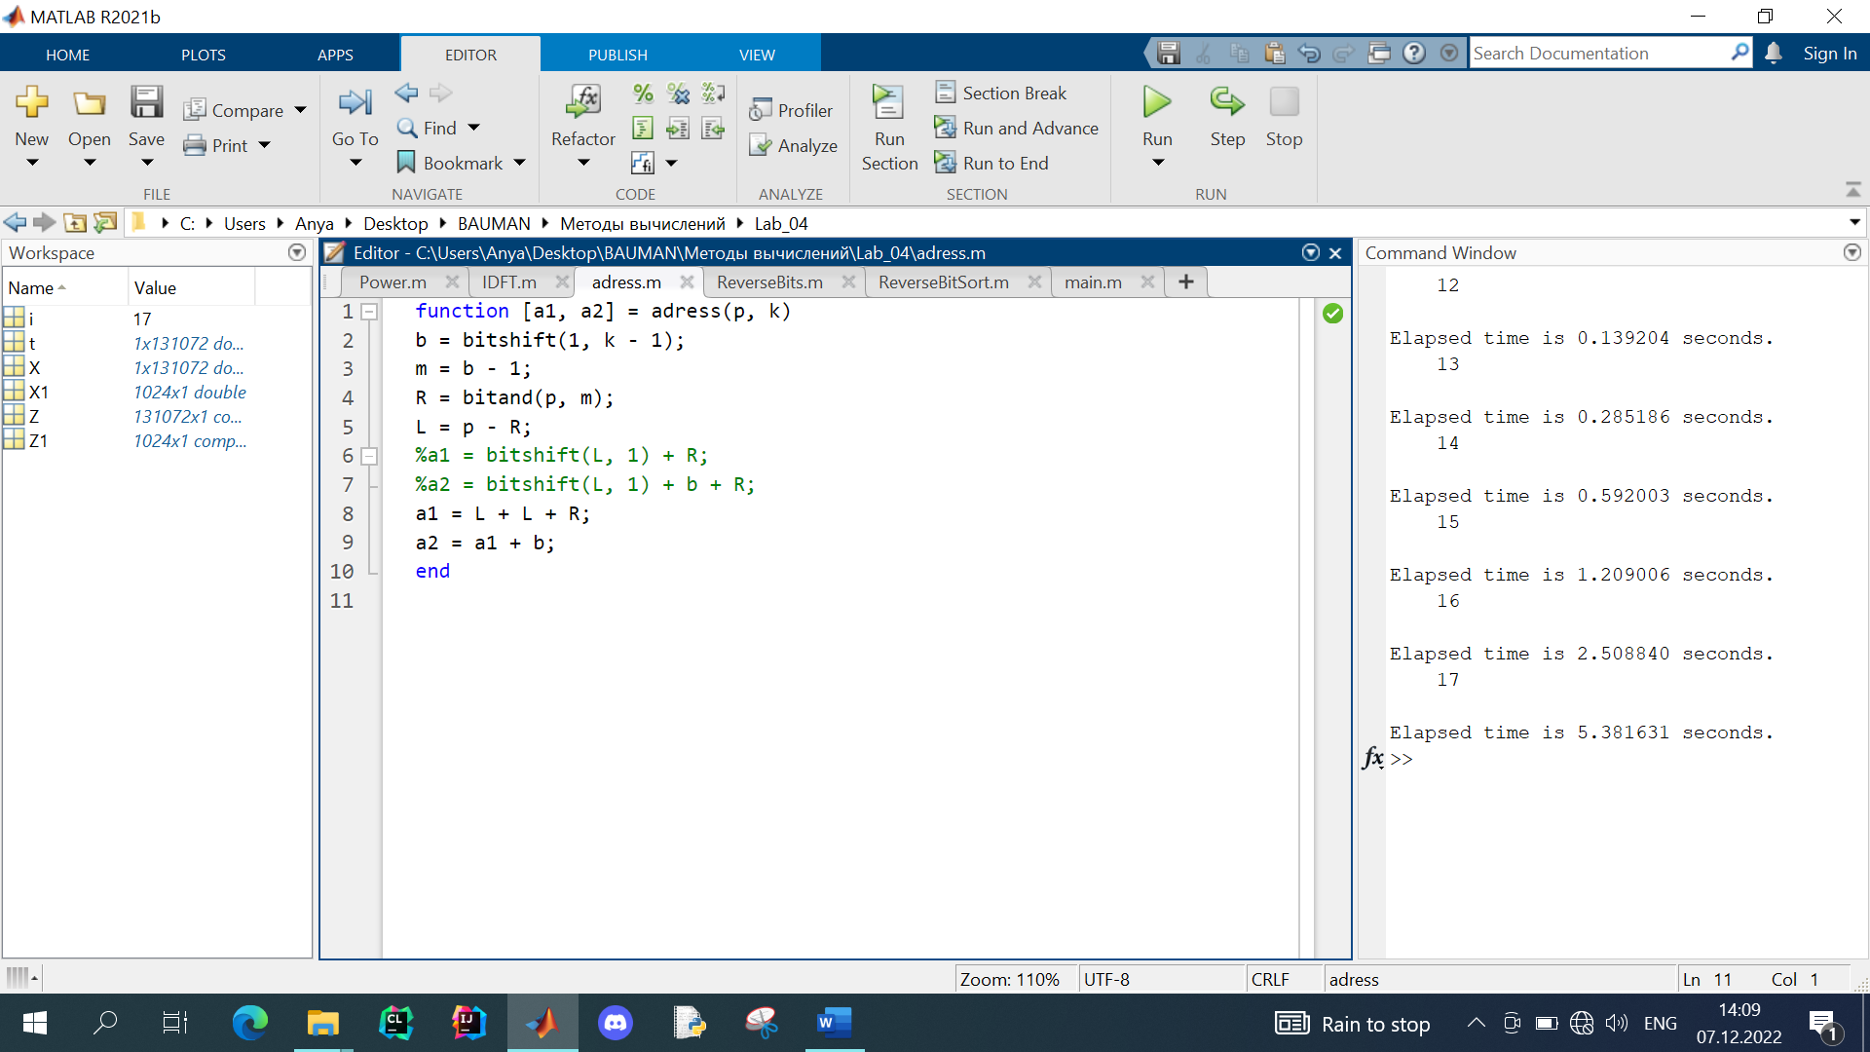

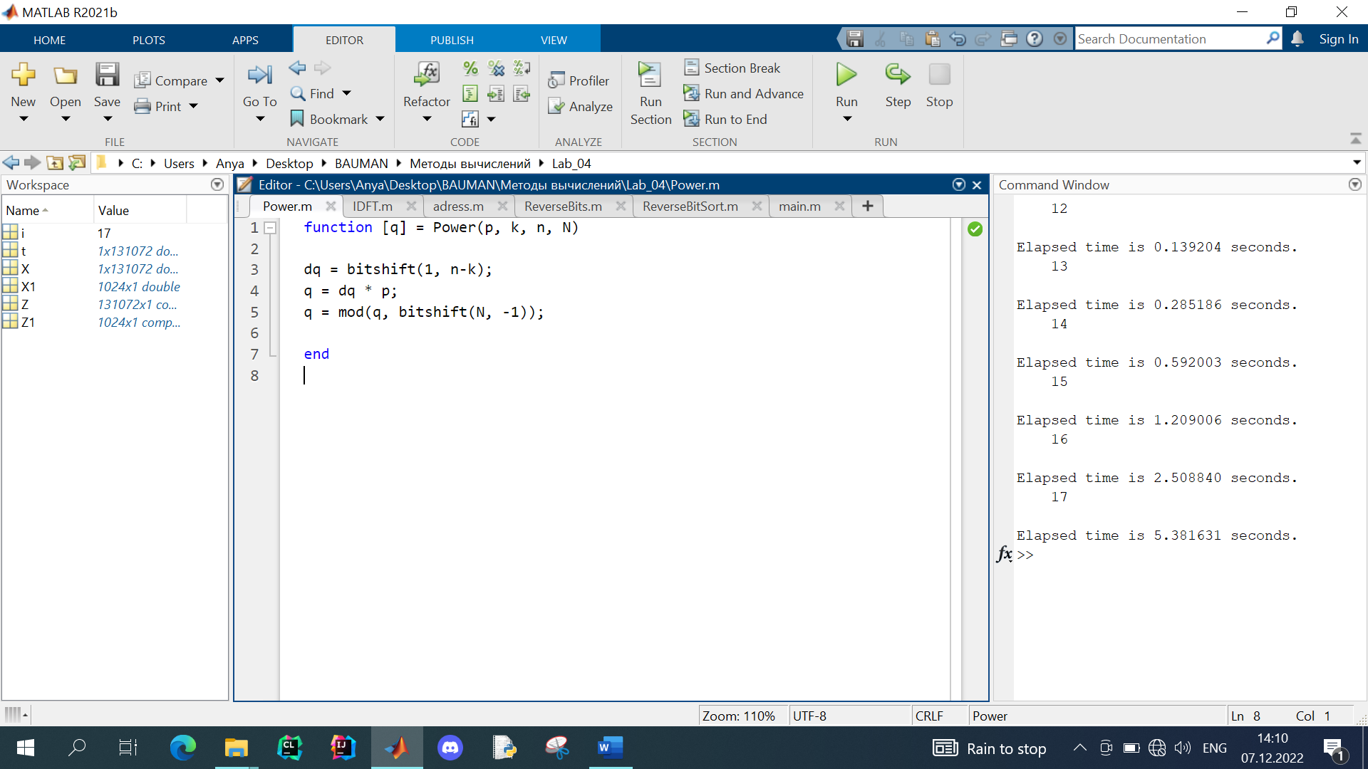

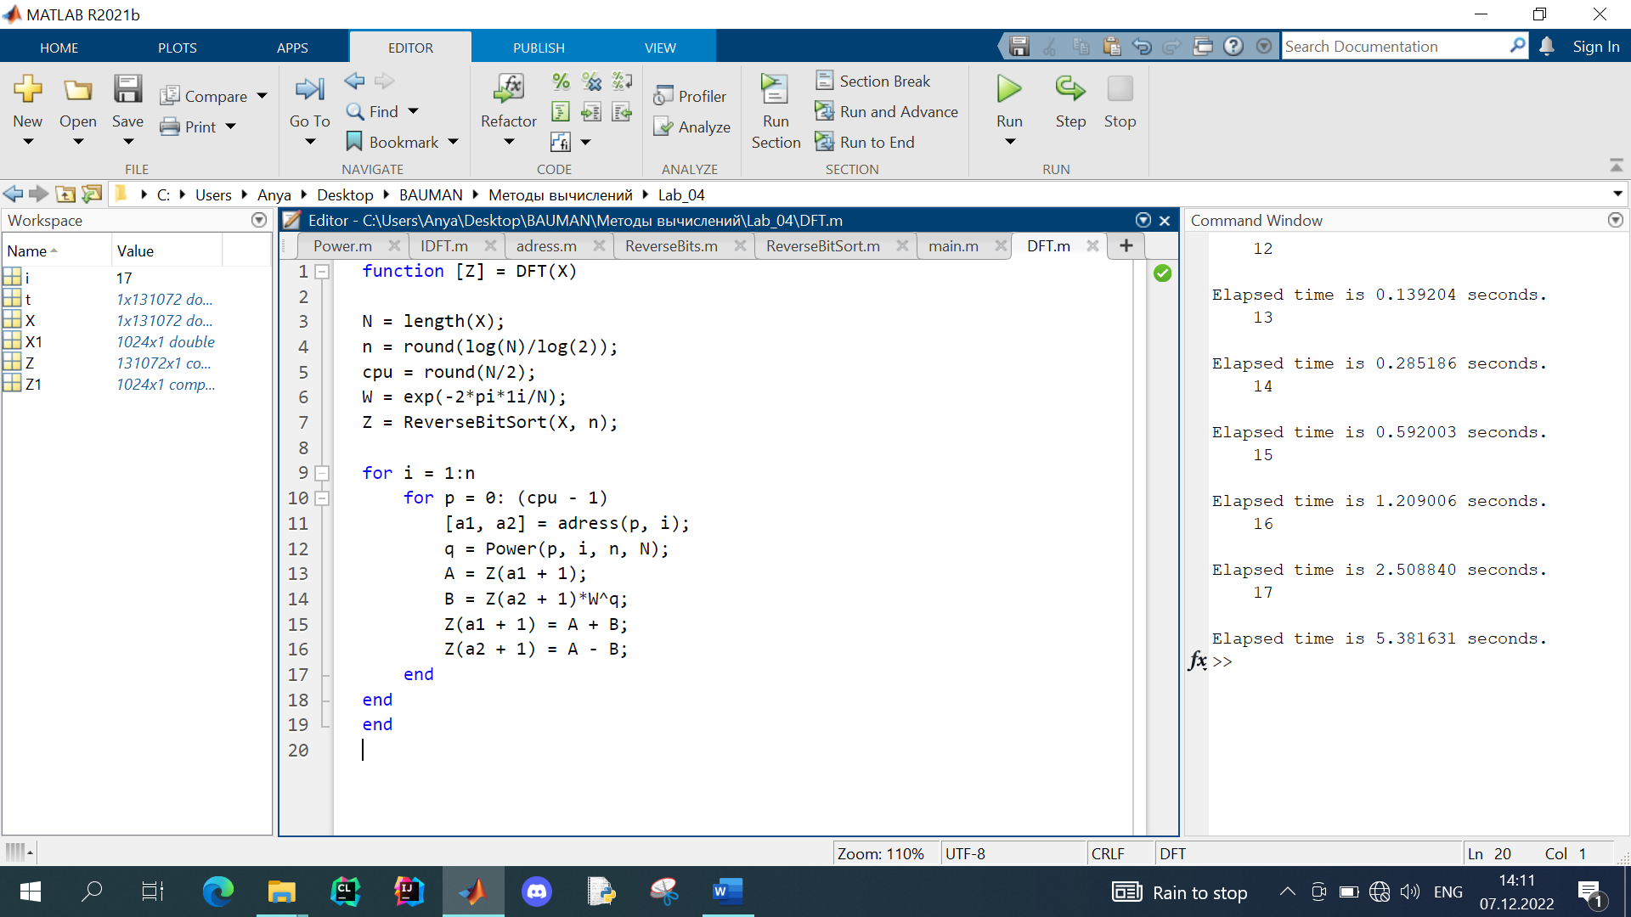

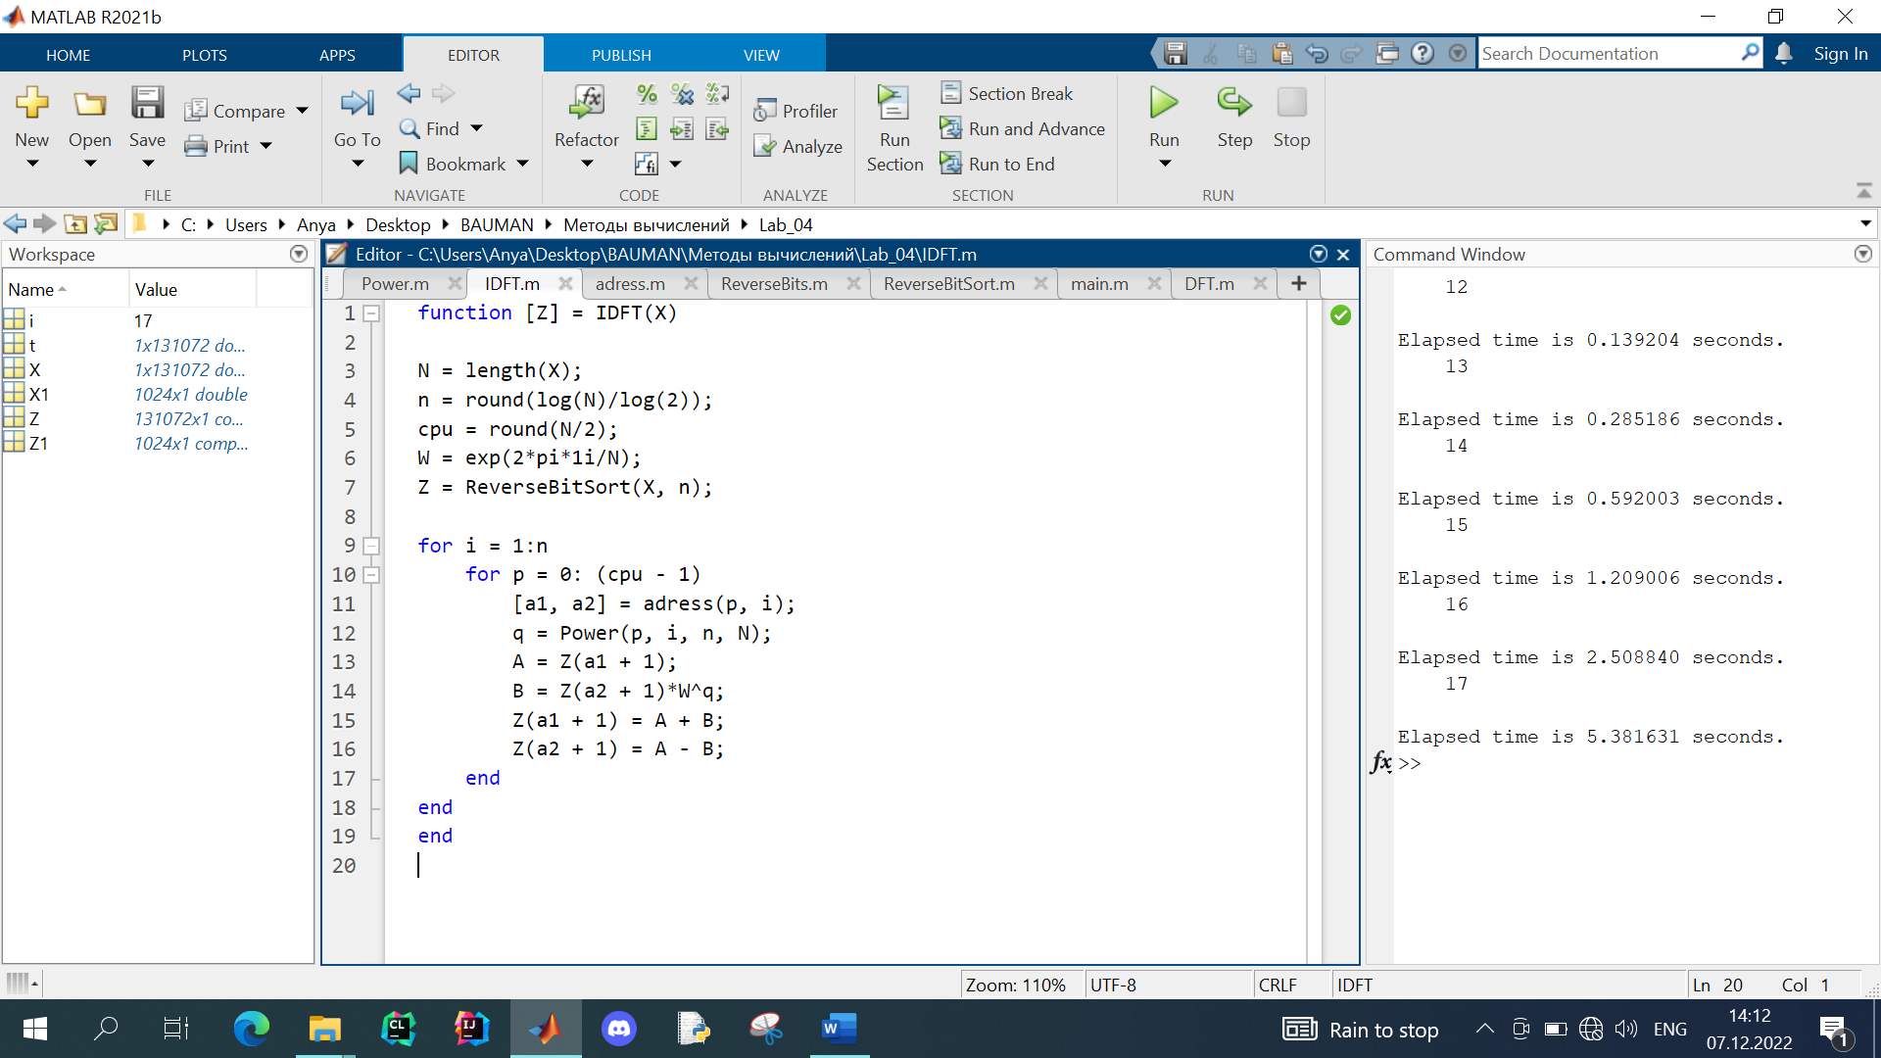

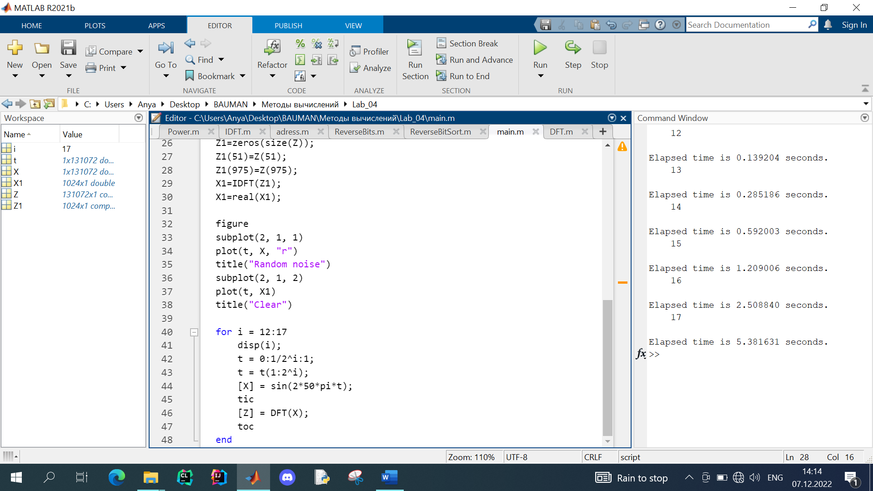

(Очистка от шума)

**Результат работы**

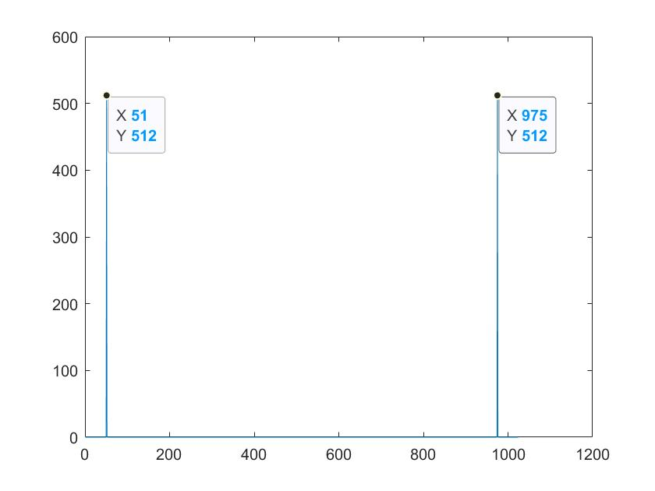

50 Гц

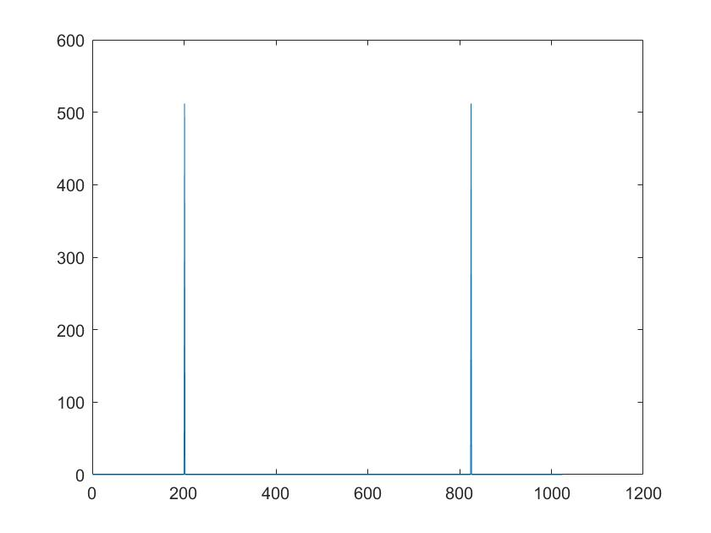

200 Гц

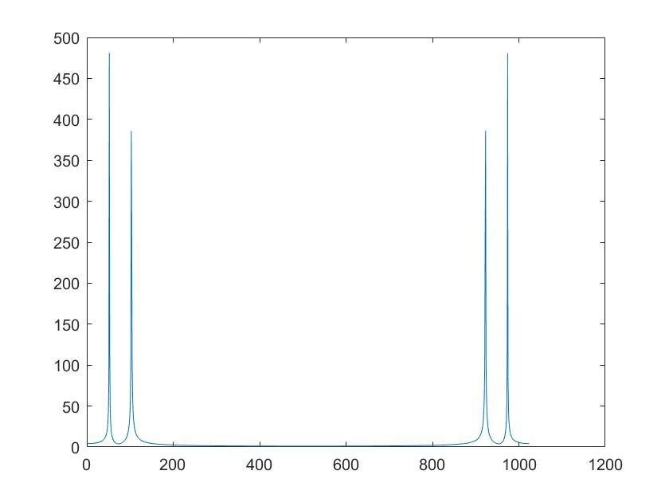

50+200 Гц

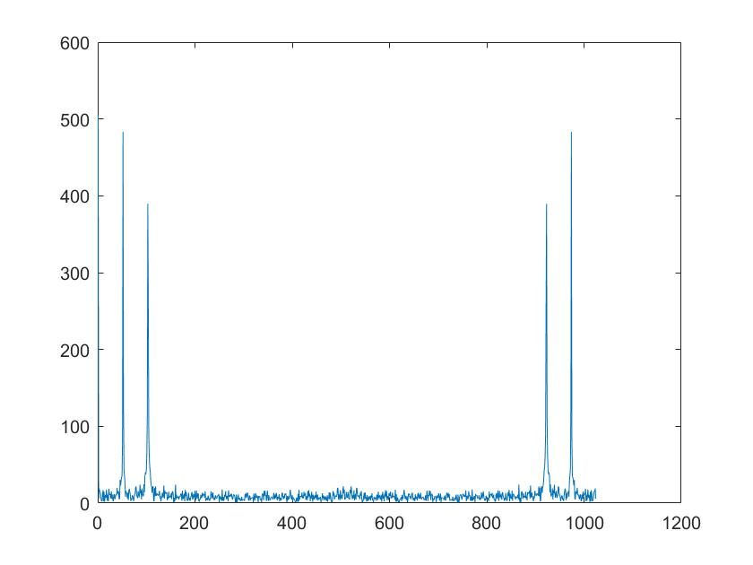

50 + 200 Гц + шум

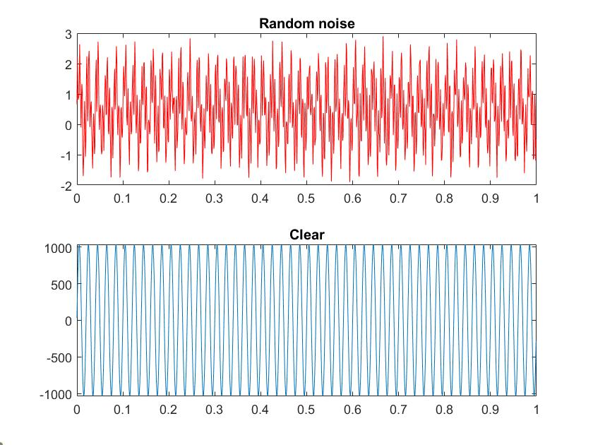

Обратное преобразование

